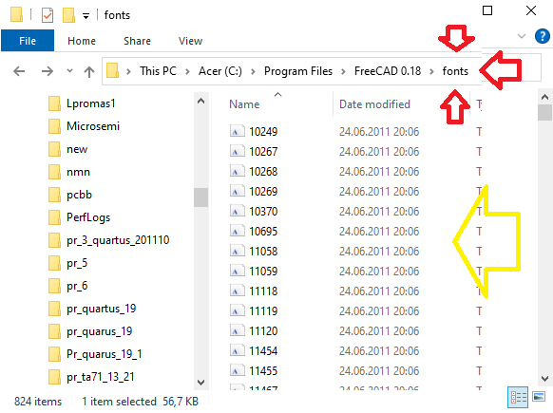

Создадим каталог и скинем туда шрифты. Шрифты можно взять с интернета….

Разархивировав их… запустим freecad

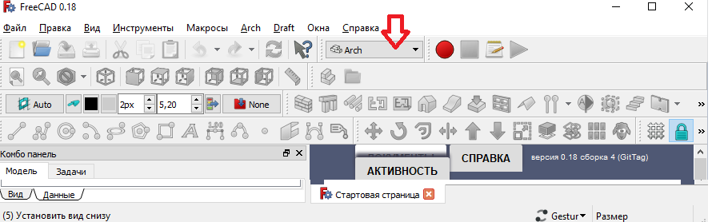

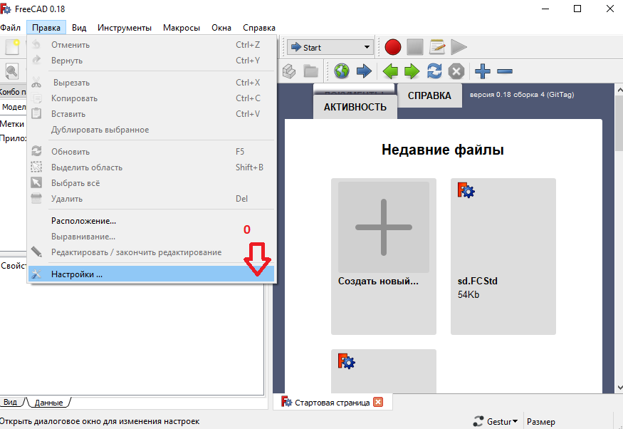 обеспечим активацию настроек

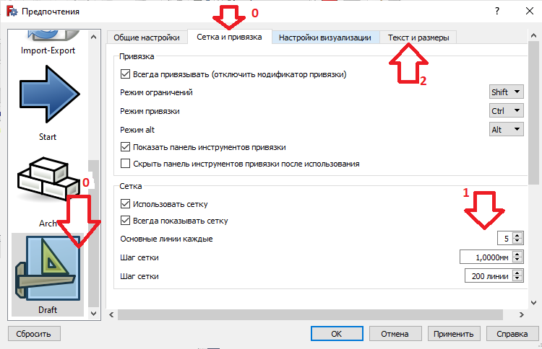 согласно пунктам обеспечим наши настройки .

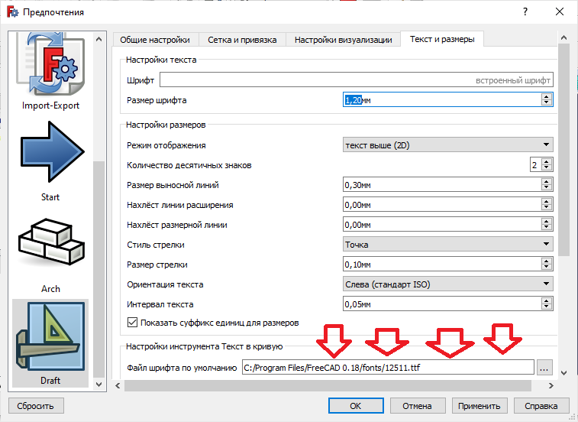 согласно пунктам. ОК. Укажем шрифт. Базовый.